计算机网络实验讲义

安康学院 电子与信息工程系

实验1 网线制作与测试 4
【实验目的】 4
【实验环境】 4
【实验重点及难点】 4
【背景知识】 4
【实验思考题】 6
实验2 对等网的组建及网络打印机的安装 8
【实验目的】 8
【实验环境】 8
【实验重点及难点】 8
【实验内容】 8
【实验思考题】 10
实验3常用网络命令及使用 11
【实验目的】 11
【实验环境】 11
【实验重点及难点】 11
【背景知识】 11
【实验内容】 12
【实训步骤】 12
【实验思考题】 16
实验4 C/S结构网络的组建 17
【实验目的】 17
【实验环境】 17
【实验重点及难点】 17
【背景知识】 17
【实验内容】 18
【实验步骤】 18
【实验思考题】 18
实验5 DHCP和DNS服务器的安装与配置 19
【实验目的】 19
【实验环境】 19
【实验重点及难点】 19
【实验内容】 19
【实验思考题】 31
实验6 WEB和FTP服务器的安装与配置 32
【实验目的】 32
【实验环境】 32
【实验重点及难点】 32
【实验内容】 32
【实验思考题】 38
实验7 交换机和路由器的基本配置 39
【实验目的】 39
【实验环境】 39
【实验重点及难点】 39
【背景知识】 39
【实验内容】 39
【实验思考题】 47
实验8 网络规划与子网划分 48
【实验目的】 48
【实验环境】 48
【实验重点及难点】 48
【实验内容】 48
【实验思考题】 48

实验1 网线制作与测试

【实验目的】
- 学会制作两种类型的RJ-45接头直通线、交叉线。
- 掌握使用双绞线作为传输介质的网络连接方法。
- 掌握测线仪的使用方法。

【实验环境】
具有RJ-45接口网卡的计算机、超5类双绞线、水晶头、压线钳、测线器。

【实验重点及难点】
重点：学习双绞线识别、制作、测线仪的使用。
难点：掌握制作正确双绞线的方法。

【背景知识】
按照T568B（T568A）的标准制作双绞线。T568B和T568A为美国电子电气工程师协会（EIA/TIA）两种双绞线制作标准。其中T568B标准在以太网中应用较广泛。
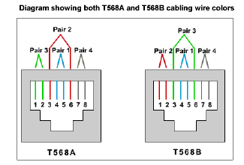
T568A和T568B的管脚编号
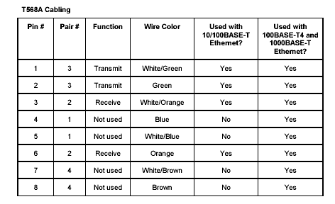
T568A线序
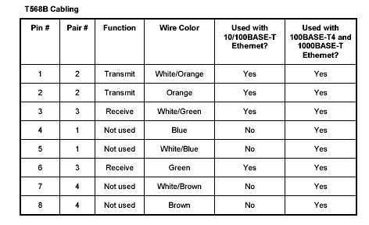
T568A线序

Straight-Through Cable（直通线）：直通线应用在PC机与交换机或集线器、交换机或集线器与路由器的连接中。双绞线线缆的两端使用同一种标准，即同时采用T568B标准或同时采用T568A标准。在10M/100M以太网中8芯只使用4芯，在1000M以太网中8芯全部使用。
Crossover Cable（交叉线）：交叉线用于PC机与PC机之间、PC机与路由器之间、路由器与路由器之间、交换机与交换机、交换机与集线器、集线器与集线器之间的线路连接中。双绞线在制作时一端采用T568B标准，另一端采用T568A标准。
Rollover Cable（反转线）：反转线应用于连接工作站和Cisco网络设备Console（控制口）以此对网络设备进行配置。反转线线缆长度一般在3～7.5m之间。反转线两端用RJ-45连接。使用时RJ-45连接器直接插入网络设备的Console口，另一端通过RJ-45-to-DB9 terminal adapter 接入工作站的COM口，或者通过DB25 terminal adapter接入工作站的并行口。 制作时一端采用T568B标准或T568A标准，另一端采用与之完全相反的线序。所以称之为反转线。例如：一端采用T568B标准线序为白橙、橙、白绿、蓝、白蓝、绿、白棕、棕，那么另一端就为棕、白棕、绿、白蓝、蓝、白绿、橙、白橙。

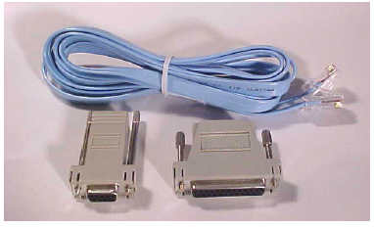

【实验内容】
- 确定所需线缆的长度，确定后加上30cm的冗余。根据TIA/EIA线缆的标准长度为3m。不过在实际应用中往往变化很大。线缆的一般长度为1.8m、3.05m。
- 在网线的一端拨去2cm长的护皮。
- 紧紧地拿好4对绞好而且护皮已经被拨去的网线，将各对线缆拆开一小段，以T568B线序将网线编组即白橙、橙、白绿、蓝、白蓝、绿、白棕、棕并且小心保持绞好的状态，因为这样可以减轻噪声。拆开的部分尽量短，因为过长的接口部分是产生电噪声的主要原因。
- 将线平直排好，保留已拨去护皮网线1.2cm左右，将线缆剪平整。
- 将一个RJ-45接口安在线的一端，尖头放在下面，轻轻将网线放在接头里，使其滑进接头，最后用力推线缆，使线缆抵入RJ-45中，在接头的另一端可以看见网线的铜质线芯。
- 使用压线钳压紧RJ-45接口。使RJ-45的铜片穿透线芯的护皮并与线芯接触。
- 根据不同的双绞线类型制作另外一端。
- 使用测线仪对网线进行测试。

【实验思考题】
1、直通线与交叉线的应用场合有什么区别？
2、有直通线与交叉线各一条，线上没有做任何标记，通过哪些方法能将它们很方便地区分开来？
3、 制作双绞线时，若按自己规定两头一样的线序进行制作，该双绞线制作成功后能使用吗？会产生什么后果？

实验2 对等网的组建及网络打印机的安装

【实验目的】
- 了解局域网各组成部分。
- 掌握网络设备类型选择、软硬件设置方法。
- 掌握基本的网络故障的判断、解决方法。
- 掌握网络打印机的安装方法。

【实验环境】
Cisco 2950交换机、具备Windows操作系统的PC机、打印机、直通双绞线、交叉双绞线。

【实验重点及难点】
重点：学习网络设备的连接与设置方法。
难点：网络故障的判断及解决方法。

【实验内容】




192.168.0.4
192.168.0.1
192.168.0.2
192.168.0.3
Cisco 2950
Cisco 2950
交叉线

直通线

直通线

网络连接示意图
1、本实验选择Cisco 2950-24作为二层网络连接设备。Cisco 2950是Cisco最低端可网管交换机。Catalyst 2950 系列包括Catalyst 2950T-24、2950-、2950-12 和2950C-24 交换机。
Catalyst 2950-24 交换机有24 个10/100 端口；2950-12 有12 个10/100 端口；2950T-24 有24个10/100 端口和2 个固定10/100/1000 BaseT 上行链路端口； 2950C-24 有24 个10/100 端口和2 个固定100 BaseFX 上行链路端口。
本次实验不考虑对交换机进行设计，只按照交换机的默认设置。按照如上连接图进行网络连接。具体连接过程如下：
- Cisco 2950交换机连接，将两台交换机接通电源，系统自检正常以后，任意选择两个交换机的端口，通过交叉线进行连接。
- 将如图PC机及笔记本加电，并通过直通线分别接入各交换机，观察各接入端口，待端口为绿色是为正常。Cisco 2950交换机的端口在接入PC机时，其端口有30秒的测试过程，此过程中状态灯为黄色，若端口检测正常，则会转变为绿色。
在此步骤中思考以下问题：
- 实验中Cisco 2950加电启动的过程？
- Cisco 2950交换机端口数是多少？
- Cisco 2950在接入设备时状态灯的变化过程。
- 通过Google搜索了解Cisco 2950的性能、使用场合。
2、以Windows 2000 为例配置IP地址、子网掩码、网关等网络信息设定：
- 在“设置”菜单中选择“控制面板” →“网络连接” →“本地连接”如图所示。

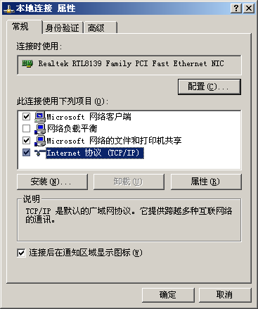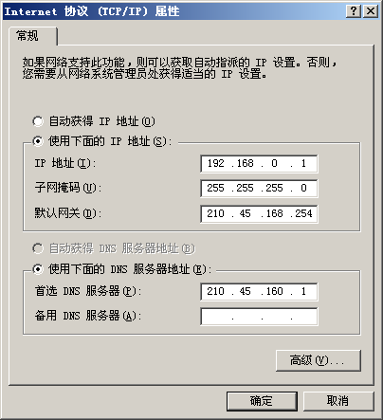
“本地连接” “Internet 协议”（TCP/IP）

- “本地连接”属性中打开“Internet 协议”（TCP/IP）对话框按照示意图所示IP地址输入各机器IP地址等信息。
3、测试网络连接、网络配置正确性
- 机器及网络设备都加电的情况下，接入网络时注意观察交换机端口状态灯是否为绿色。状态灯为绿色表示物理连接正常。如果不亮或是黄色，请查看双绞线是否导通，双绞线类型使用是否正确。
- 在“开始”菜单，打开“运行”，输入命令“cmd”，打开命令行状态，输入命令”ping 192.168.0.2”，此命令的作用是判断该机器到指定机器（即命令中IP指定的机器）的逻辑连接是否正常。如果显示如下则表示连接正常。否则表示不正常。应查看机器的IP地址等信息配置是否正确。
4、打印机安装与配置
1）新建本地打印机：打开“打印机”文件夹，空白处单击右键—“添加打印机”进入添加打印机向导，根据提示安装本地打印机。
2）添加网络打印机：打开“打印机”文件夹，空白处单击右键—“添加打印机”进入添加打印机向导，根据提示安装网络打印机。

【实验思考题】

1、连接在同一网段上的计算机，如果有两台或两台以上的计算机使用相同的IP地址，会出现什么情况？
2、连接在同一物理网段上的计算机，其IP地址和子网掩码必须满足什么条件，这个网络才能正常工作？
3、如果在一个网络中，某台计算机ping另一台主机不通，而ping其他IP主机均能通，则故障的可能原因有哪些？
4、在使用“ping”命令时，有两种典型的表明对方主机不能连通的提示信息，即“destination unreachable”和“request time out”。请问这两种提示有何区别？

实验3常用网络命令及使用

【实验目的】
  - 了解系统网络命令及其所代表的含义，以及所能对网络进行的操作。
  - 通过网络命令了解网络状态，并利用网络命令对网络进行简单的操作。

【实验环境】
安装Windows 2003 或 XP 操作系统的PC机，构成局域网并能通互联网。

【实验重点及难点】
重点：通过网络命令了解网络状态，并利用网络命令对网络进行简单的操作。
难点：利用网络命令对网络故障进行判断及解决。

【背景知识】
windows 操作系统本身带有多种网络命令，利用这些网络命令可以对网络进行简单的操作。需要注意是这些命令均是在 DOS 命令行下执行。本次实训学习两个最常用的网络命令。
1 、 ARP:
显示和修改 IP 地址与物理地址之间的转换表
ARP -s inet_addr eth_addr [if_addr]
ARP -d inet_addr [if_addr]
ARP -a [inet_addr] [-N if_addr]
-a 显示当前的 ARP 信息，可以指定网络地址，不指定显示所有的表项
-g 跟 -a 一样 .
-d 删除由 inet_addr 指定的主机 . 可以使用 * 来删除所有主机 .
-s 添加主机，并将网络地址跟物理地址相对应，这一项是永久生效的。
eth_addr 物理地址 .
if_addr 网卡的 IP 地址
InetAddr 代表指定的 IP 地址
2 、 Ping
验证与远程计算机的连接。该命令只有在安装了 TCP/IP 协议后才可以使用。
ping [-t] [-a] [-n count] [-l length] [-f] [-i ttl] [-v tos] [-r count] [-s count] [[-j computer-list] | [-k computer-list]] [-w timeout] destination-list
参数
-t Ping 指定的计算机直到中断。
-a 将地址解析为计算机名。
-n count 发送 count 指定的 ECHO 数据包数。默认值为 4 。
-l length 发送包含由 length 指定的数据量的 ECHO 数据包。默认为 32 字节；最大值是 65,527 。
-f 在数据包中发送“不要分段”标志。数据包就不会被路由上的网关分段。
-i ttl 将“生存时间”字段设置为 ttl 指定的值。
-v tos 将“服务类型”字段设置为 tos 指定的值。
-r count 在“记录路由”字段中记录传出和返回数据包的路由。 count 可以指定最少 1 台，最多 9 台计算机。
-s count 指定 count 指定的跃点数的时间戳。
-j computer-list 利用 computer-list 指定的计算机列表路由数据包。连续计算机可以被中间网关分隔（路由稀疏源） IP 允许的最大数量为 9 。
-k computer-list 利用 computer-list 指定的计算机列表路由数据包。连续计算机不能被中间网关分隔（路由严格源） IP 允许的最大数量为 9 。
-w timeout 指定超时间隔，单位为毫秒。
destination-list 指定要 ping 的远程计算机。
较一般的用法是 ping –t www.zju.edu.cn

【实验内容】
1．利用 Ping 命令检测网络连通性 。
2．利用 Arp 命令检验 MAC 地址解析。
3．使用netstat命令检测以太网的统计信息，并显示TCP协议、UDP协议和IP协议的使用状态。
4．使用ipconfig命令查看本机TCP/IP配置的设置值。
5．使用tracert命令查看本机到www.sohu.com的Web服务器所经过的路径。
6．使用nslookup命令查看DHCP客户机的IP地址和名称。

【实训步骤】
1、记录本机的主机名，MAC地址，IP地址，DNS，网关等信息。
2、利用 Ping 工具检测网络连通性
• 当一台计算机不能和网络中其他计算机进行通信时，可以按照如下步骤进行检测。在 DOS 窗口下输入 “ ping 127.0.0.1 ” 命令，此命令用于检查本机的 TCP/IP 协议安装是否正确， 注：凡是以 127 开头的 IP 地址都代表本机。
• 然后在 DOS 窗口下输入“ ping 本机 IP 地址”命令，此命令用于检查本机的服务和网络适配器的绑定是否正确。 注：这里的服务一般是指 “Microsoft 网络客户端 ” 和 “Microsoft 网络的文件和打印机共享 ” 。
• 接下来在 DOS 窗口下输入 “ping 网关 IP 地址 ” 命令，此命令用来检查本机和网关的连接是否正常。
• 最后在 DOS 窗口下输入 “ping 远程主机 IP 地址 ” 命令，此命令用来检查网关能否将数据包转发出去。
• 此外，利用 ping 命令还可以来检测其他的一些配置是否正确。在 DOS 窗口下输入 “ping 主机名 ” 命令，此命令用来检测 DNS 服务器能否进行主机名称解析。
• 在 DOS 窗口下输入 “ping 远程主机 IP 地址 ” 命令，如果显示的信息为 “Destination host unreachable ”（目标主机不可达），说明这台计算机没有配置网关地址。 运行 “ipconfig/all” 命令进行查看，网关地址为空。
• 在配置网关地址后再次运行同样命令，信息变为“ Request timed out ”（ 请求时间超时）。此信息表示网关已经接到请求，只是找不到 IP 地址为 远程主机 的这台计算机。
3、Ping命令的其它用法
（ 1） 连续发送 ping探测报文: 如 ping -t 192.168.0.88
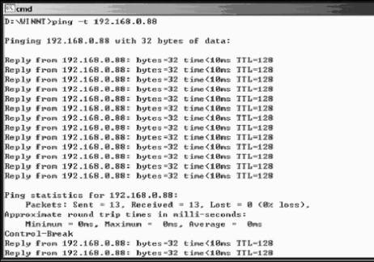
Ctrl+Break查看统计信息，Ctrl+C结束命令

（ 2）自选数据长度的ping探测报文: ping 目的主机 IP地址 -l size
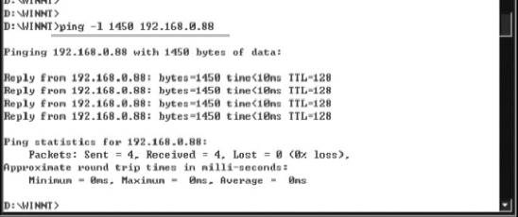
（ 3）不允许对ping探测报分片： ping 目的主机 IP地址 -f
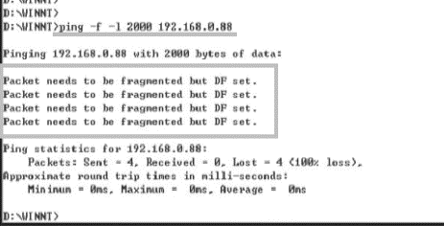
（ 4）修改“ping”命令的请求超时时间： ping 目的主机IP地址 -w time
指定等待每个回送应答的超时时间，单位为毫秒，默认值为1000毫秒
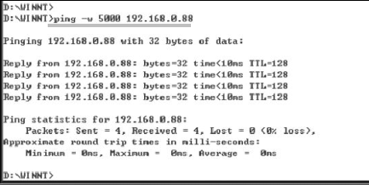

4 、利用 Arp 工具检验 MAC 地址解析 ：
• 输入 “arp –a” 命令，可以查看本机的 arp 缓存内容
• 如本机的 ARP 表是空的，则 ping 本组相邻机的 IP 地址（要能 PING 通），再查看本机的 arp 缓存内容，此时是否还是空的？
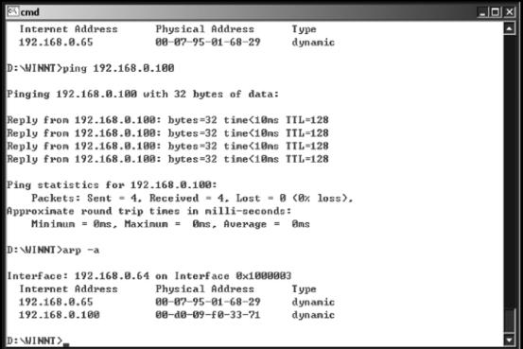
利用“ ping ”命令将一个站点的 IP 地址与 MAC 地址的映射关系加入 ARP 表
• 将相邻机在本机 ARP 表中的表项删除。 arp -d ip地址 (删除由 ip地址 指定的项)
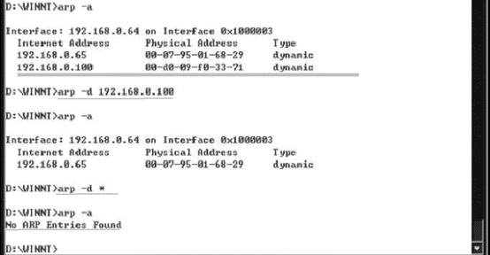
利用“ arp -d”命令删除ARP表项
• 给相邻机的 IP 添加一个静止的错误的 MAC 地址对应项，再 PING 相邻机，此时是否能 PING 通？
arp -s ip 地址 MAC 地址
在 ARP 缓存中添加项，将 IP 地址 和物理地址关联。 例：
arp -s 192.168.0.100 00-d0-09-f0-33-71 添加ip为192.168.0.100与其对应的MAC为00-d0-09-f0-33-71的表项
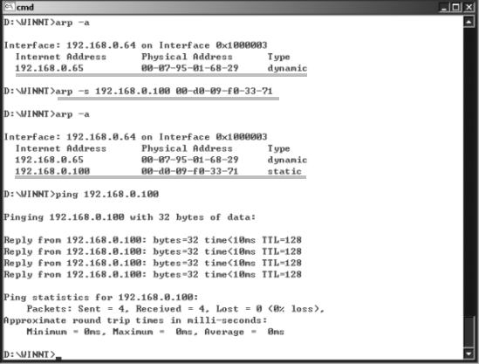

【实验思考题】
1、查看本机TCP/IP协议配置，看你的计算机是通过自动获取IP还是通过手动方式设置IP地址的？写出判断的理由。
2、如果是通过手动方式获取IP地址，可以直接读出IP地址，子网掩码，默认网关，首选DNS服务器地址。如果是采用动态获取IP地址，如何获取完整的TCP/IP配置信息，请写出解决步骤。

实验4 C/S结构网络的组建

【实验目的】
  - 了解C/S结构网络的相关概念。
  - 掌握C/S网络组建的方法。

【实验环境】
交换机、PC机、服务器、网线、windows server操作系统软件。

【实验重点及难点】
重点：基于C/S网络的组建。
难点：域控制器的安装与配置。

【背景知识】
1. 域”的真正含义指的是服务器控制网络上的计算机能否加入的计算机组合。域控制器中包含了由这个域的账户、密码、属于这个域的计算机等信息构成的数据库。
Active Directory是指Windows server中的目录服务。它有两个作用：
1.目录服务功能。
Active Directory提供了一系列集中组织 管理和访问网络资源的目录服务功能。Active Directory使网络拓扑和协议对用户变得透明，从而使网络上的用户可以访问任何资源（例如打印机），而无需知道该资源的位置以及它是如何连接到网络的。
Active Directory被划分成区域进行管理，这使其可以存储大量的对象。基于这种结构，Active Directory可以随着企业的成长而进行扩展。从仅拥有一台存储几百个对象的服务器的小型企业，扩展为拥有上千台存储数百万个对象的服务器的大型企业。
2.集中式管理。
Active Directory还可以集中管理对网络资源的访问，并允许用户只登陆一次就能访问在Active Directory上的所有资源。
Active Directory存储关于网络上对象的信息并使这些信息可以用于用户和网络管理员的目录服务。Active Directory 允许网络用户通过单个登录过程访问网络上任意位
置允许访问的资源。它给网络管理员提供了直观的网络层次结构视图和对所有网络对象的单点管理。
Active Directory 用户和计算机
设计为执行日常 Active Directory 管理任务的管理工具。这些任务包括创建、删除、修改、移动和设置存储在目录中的对象的权限。这些对象包括组织单位、用户、联系人、组、计算机、打印机和共享的文件对象。
Active Directory 数据模型
从 LDAP 数据模型演化而来的模型。该目录用来保存对象，这些对象代表了由属性描述的各种端口的实体。在架构中定义了可以存储在目录中的对象和对象的类。对于对象的每个类，架构都定义了该类的实例所必须拥有的属性，并且该类可以是其的父类（该类可能有的附加属性）。

【实验内容】
- windows server的安装
- 域控制器的安装与使用

【实验步骤】
1、安装windows server
2、在windows server上安装域控制器
3、将客户端与服务器进行连接
1） 服务器端设置
以系统管理员身份在已经设置好Active Directory（活动目录）的Windows Server上登录，选择“开始”菜单中“程序”选项中的“管理工具”，然后再选择“Active Directory用户和计算机”，之后在程序界面中右击“Computers”，在弹出的菜单中单击“新建”，然后选择“计算机”，之后填入想要加入域的计算机名即可。要加入域的计算机名最好为英文，中文计算机名可能会引起一些问题。
2） 客户端设置
首先要确认计算机名称是否正确，然后在桌面“网上邻居”上右击鼠标，点击“属性”出现网络属性设置窗口，确认“主网络登录”为“Microsoft网络用户”。选中窗口上方的“Microsoft网络用户”（如果没有此项，说明没有安装，点击“添加”安装“Microsoft网络用户”选项）。点击“属性”按钮，出现“Microsoft网络用户属性”对话框，选中“登录到Windows NT域”复选框，在“Windows NT域”中输入要登录的域名即可。在输入正确的域用户账号、密码以及登录域之后，就可以使用Windows Server域中的资源了。请注意，这里的域用户账号和密码，必须是网络管理员为用户建的那个账号和密码，而不是由本机用户自己创建的账号和密码。如果没有将计算机加入到域中，或者登录的域名、用户名、密码有一项不正确，都会出现错误信息。

【实验思考题】

1、什么是客户机/服务器模式？

2、为什么在域中常常需要DNS服务器？

3、工作组和域的有何区别?

实验5 DHCP和DNS服务器的安装与配置

【实验目的】
- 掌握IP地址的结构、分类及目前遇到的问题。
- 理解DHCP服务的概念、深刻体会DHCP在灵活利用IP过程中的作用。
- 掌握DHCP服务器的安装和配置。
- 理解域名服务的概念及原理。
- 掌握安装、配置DNS服务器的方法。

【实验环境】
具有Windows Server的计算机、局域网环境、Windows Server安装光盘。

【实验重点及难点】
重点：掌握DHCP服务器的安装和配置；安装、配置DNS服务器。
难点：体会DHCP在目前IP地址紧缺的情况下灵活分配IP地址的作用；域名服务的作用及服务过程。

【实验内容】
一、DHCP服务器的安装与配置
1、DHCP服务
1）打开“网络和拨号连接”，或者打开控制面板（“开始”－“设置”－“控制面板”－“添加/删除程序”－“添加/删除Windows 组件”－“网络服务”）。
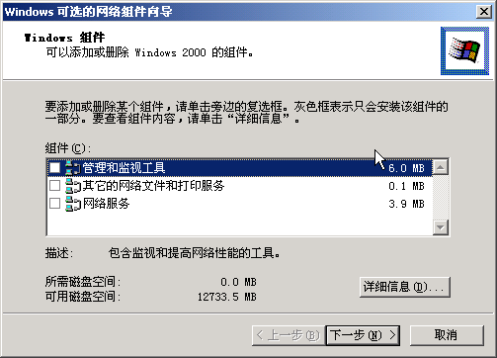
2）单击“添加网络组件”，选中“网络服务”，打开“详细信息”。
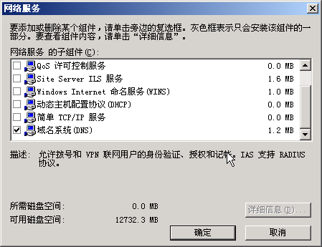
3）选中“动态主机配置协议（DHCP）”，单击“确定”，单击“下一步”。
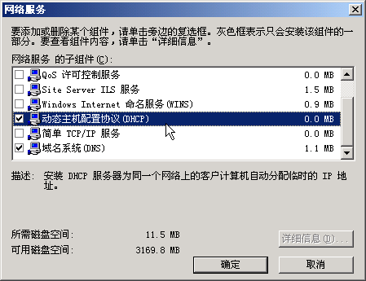
4）开始安装，安装完成后在“开始”-“程序”-“管理工具”下多了一个“DHCP”选项。

2、DHCP配置
1）打开DHCP管理器。选“开始菜单→程序→管理工具→DHCP”，默认的，里面已经有了你的服务器的FQDN（ Fully Qualified Domain Name，完全合格域名），比如“wy.wangyi.santai.com.cn”。如下图：
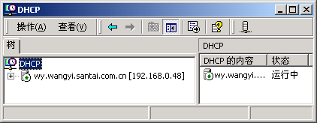
2）如果列表中还没有任何服务器，则需添加DHCP服务器。选“DHCP→右键→添加服务器”，选“此服务器”，再按“浏览”选择（或直接输入）服务器名“wy”（即你的服务器的名字）。
3）打开作用域的设置窗口。先选中FQDN名字，再按“右键→新建作用域”。
4）设置作用域名。此地的“名称”项只是作提示用，可填任意内容。如下图：
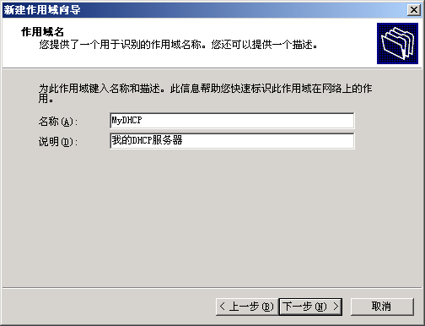
5）设置可分配的IP地址范围：比如可分配“192.168.0.10～192.168.0.244”，则在“起始IP地址”项填写“192.168.0.10”，“结束IP地址”项填写“192.168.0.244；“子网掩码”项为“255.255.255.0”。如下图：
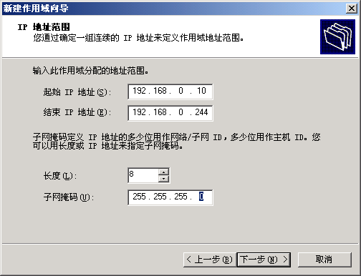
6）如果有必要，可在下面的选项中输入欲保留的IP地址或IP地址范围；否则直接单击“下一步”。如下图：
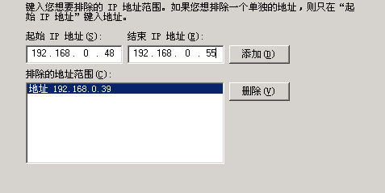
7）下面的“租约期限”可设定DHCP服务器所分配的IP地址的有效期，比如设一年（即365天）。如下图：
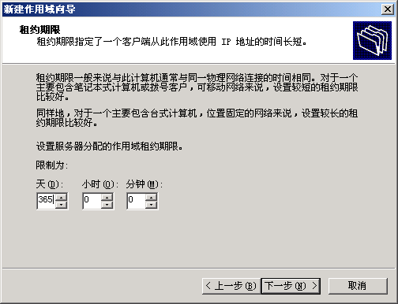
8）选“是，我想配置这些选项”以继续配置分配给工作站的默认的网关、默认的DNS服务地址、默认的WINS服务器，在所有有IP地址的栏目均输入并“添加”服务器的IP地址“192.168.0.48”后再根据提示选“是，我想激活作用域”再点击“完成”即可结束最后设置。建好后如下图所示：
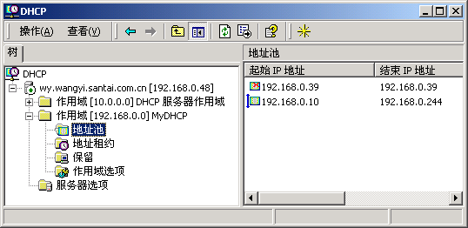

3、DHCP设置后的验证
将任何一台本网内的工作站的网络属性中设置成“自动获得IP地址”，并让DNS服务器设为自动获取，网关栏保持为空（即无内容），重新启动成功后，打开CMD窗口，输入ipconfig/all命令即可查看到分配的地址信息。
二、DNS服务器的安装与配置
1、安装TCP/IP
如果在安装Windows Server之前，网卡已安装上，则不需要做以下操作，因为网卡安装好后，同时也捆绑了TCP/IP协议。
单击“开始”-“设置”-“网络和拨号连接”。右键单击要安装和启用 TCP/IP 的网络连接，然后单击“属性”。在“常规”选项卡上（用于本地连接）或“网络”选项卡上（所有其他连接），执行以下操作： 单击“安装”-“协议”，然后单击“添加”，在“选择网络协议”对话框上，单击“Internet 协议 (TCP/IP)”，单击“确定”，开始安装TCP/IP协议。
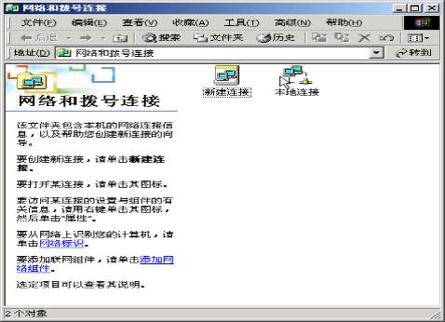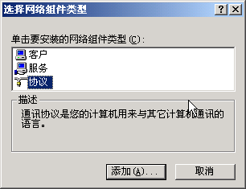
网络和拨号连接 安装协议
2、配置IP地址
打开“本地连接”属性对话框，双击“Internet 协议 (TCP/IP)”，填上IP地址、子网掩码、默认网关和DNS服务器地址。
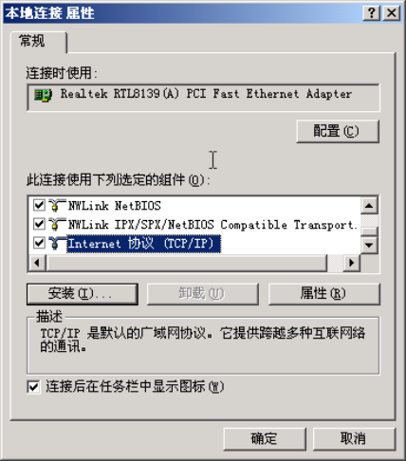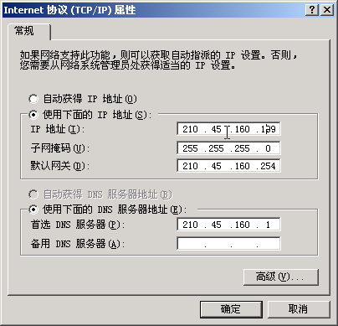
本地连接属性 TCP/IP属性
3、 DNS服务程序的安装
1）打开“网络和拨号连接”，或者打开控制面板（“开始”－“设置”－“控制面板”－“添加/删除程序”－“添加/删除Windows 组件”－“网络服务”）。
网络服务
2）单击“添加网络组件”，选中“网络服务”，打开“详细信息”。
网络服务详细信息
3）选中“域名系统DNS”，单击“确定”，单击“下一步”。
4）插入“Windows Server”光盘，安装DNS系统文件。
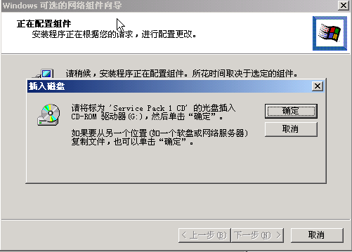
提示插入光盘
5）安装完后，在“管理工具”下增加了“DNS”菜单项。
4、DNS服务程序的配置
在域cz.net中，有这样几台计算机需要加到DNS服务器中。
- Cz.net的邮件服务器名为mail.cz.net，IP地址为192.168.0.1。
- Cz.net的WWW服务器名为www.cz.net，IP地址为192.168.0.2。
- cz.net的FTP服务器名为FTP.cz.net，IP地址也为192.168.0.2，即和 WWW服务器同一台。
- cz.net中的主DNS服务器名为ns.cz.net，IP地址为192.168.0.10。
因为要建自己的域名服务，将自己的机器作为域名服务器，所以要修改自己机器的名称为NS，域名修改为“cz.net”，现在这台服务器名称为ns.cz.net。配置步骤：
1）创建cz.net区域。
（1）打开“开始”－“程序”－“管理工具”－“DNS”
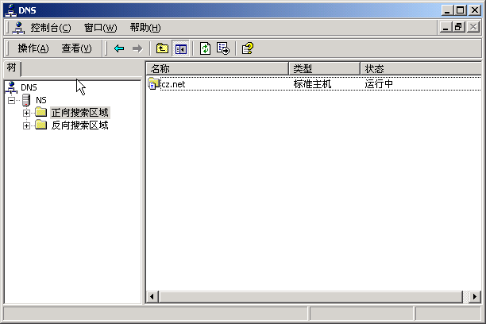
DNS管理控制台
（2）添加“正向搜索区域”。右键单击“正向搜索区域”，单击“新建区域”-“新建区域向导”。
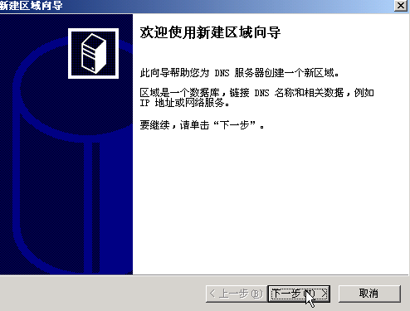
新建区域向导
单击“下一步”。本域名作为主域名服务器，选择“标准主要区域”，如果作为辅助域名服务，则选择“标准辅助区域”。
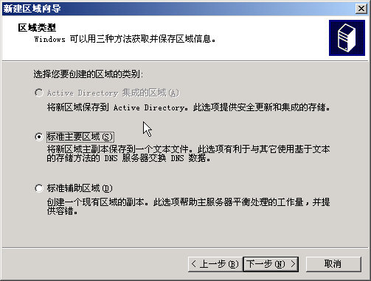
创建主区域
(3) 单击“下一步”，输入区域名称“cz.net”。
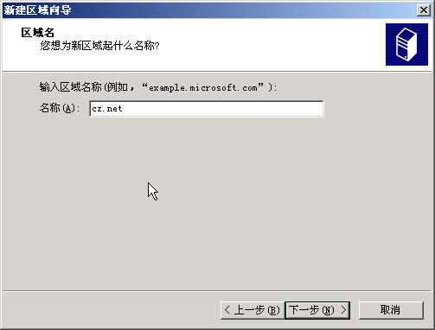
输入区域名称
        - 单击“下一步”，创建新文件，文件名采用默认名，为“cz.net.dns”。
        - 单击“下一步”，完成“新建区域向导”。
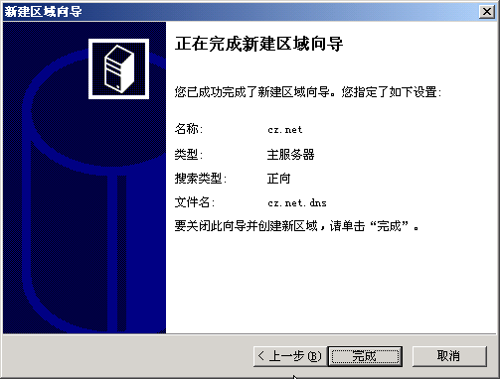
完成新建区域
2）创建反向搜索区域
反向搜索区域不一定非要创建，但是加上它，可以使用NSLOOKUP工具来诊断你的DNS服务器故障。
- 右键单击“反向搜索区域”，单击“新建区域”，按“新建区域向导”单击“下一步”-“下一步”。
- 填入IP地址网络号192.168.0。
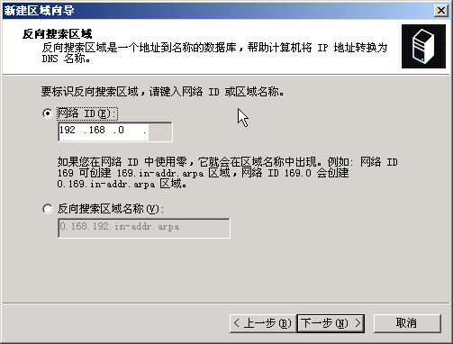
输入网络号
（3）单击“下一步”，创建区域文件“0.168.192.in-addr.arpa.dns”。
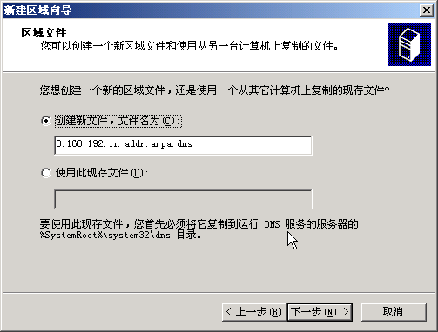
创建区域文件
（4）单击“下一步”，单击“完成”，完成“反向搜索区域”的安装。这样你就拥有了两个区域，正向搜索区域和反向搜索区域，如所示。
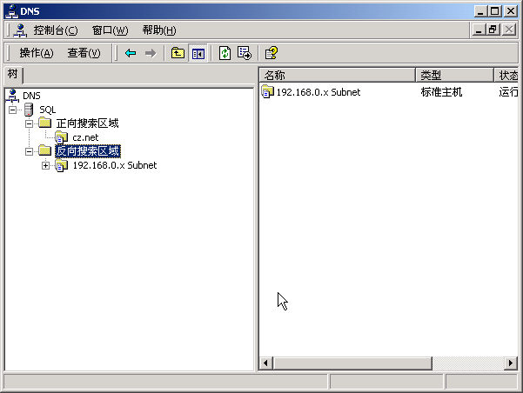
完成反向区域设置
3）域的属性设置
右键单击“cz.net”，单击“属性”，就弹出带有五个页签的属性窗口。如图所示。
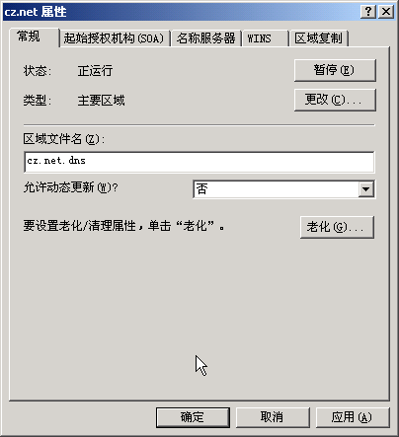
域的属性
第一个页签是“常规”，区域文件名“cz.net.dns”在“C:\WINNT\SYSTEM32”下，可以先备份下来，以便发生灾难时的修复。默认情况下，“允许动态更新（w）”为“否”，如果你想让这台DNS服务器为Windows 的域提供服务的话，会引起问题的，因此将“否”改为“是”。同样，右键单击“192.168.0.x Subnet”，单击“属性”，修改“允许动态更新”为“是”。

4、创建记录
1）创建主机记录即A记录
A记录：将主机名与IP地址联系起来。
右击“cz.net”，单击“新建主机”，输入名称“WWW”，IP地址“192.168.0.2”，即成功地创建了主机www.cz.net。
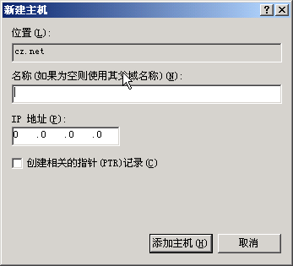
创建A记录（1）
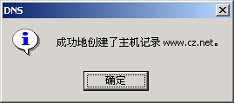
创建A记录（1）
2）创建MX记录
MX记录：识别指定机器和域的邮件服务器
右击“cz.net”，选择“新建邮件交换器”，在邮件服务器下输入“mail.cz.net”，这要输入全名，否则有可能和别的域同名。默认情况下，DNS服务器提供的邮件服务器优先级为10，如果这个域中只有一个邮件服务器，这值多大都没关系。如果有多个邮件服务器，优先级越小，级别越高。
3）创建别名CNAME记录
CNAME记录：允许为一个IP地址额外添加一个名字。
我们已经添加了一台WWW服务器，现在这台服务器又作为FTP服务器，我们要给它另起一个名称。
右击“cz.net”，选择“新建别名”，在别名栏填入“FTP”，因为是同一个域，不能填全名，否则须填完整的名称。在下一栏填入目标主机完全的合格名称“www.cz.net”。再单击“确定”即可。
通过以上步骤，我们在正向搜索区域创建了四条记录。
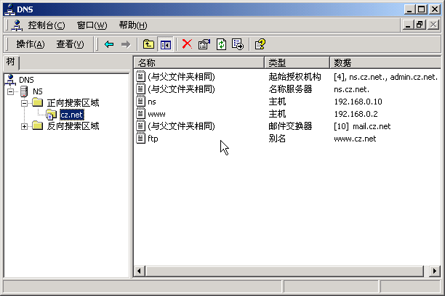
DNS正向区域创建的记录
5）置反向查询记录
右击“反向搜索区域”下的“192.168.0.x Subnet”选择“新建指针”，主机IP号为192.168.0.2，主机名为www.cz.net，单击“确定”则建立了一个IP地址到域名的PTR记录。
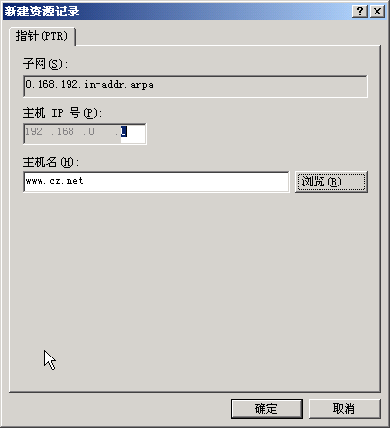
设置反向查询记录

5、DNS配置测试
“控制面板”的“管理工具”的“服务”，可停止/启动DNS服务。DNS安装完成后，已自动启动。
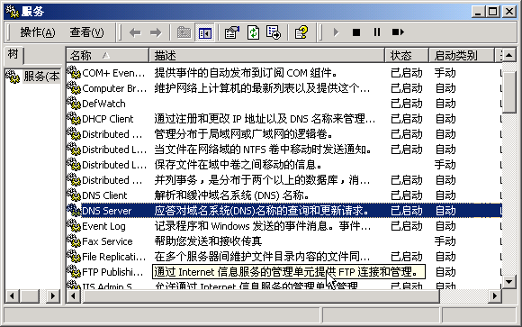
下面我们检测DNS服务器运行是否正常。
单击“开始”－“运行”，输入CMD命令，进入命令提示符下，输入NSLOOKUP，我们注意到它的Address是192.168.0.10，服务名是ns.cz.net。
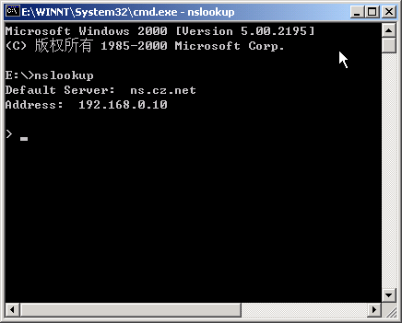
用NSLOOKUP测试DNS
    - 输入ls –d cz.net，结果是显示DNS服务器所知道的有关cz.net的每一条信息。
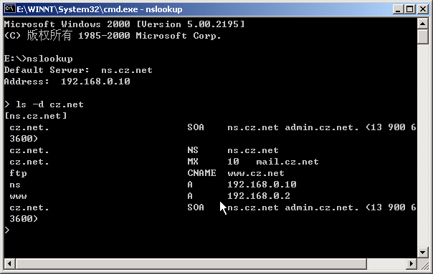
显示DNS配置记录
（2）输入ns.cz.net，解析结果为IP地址:192.168.0.10；输入www.cz.net，解析结果为192.168.0.2，这是正向解析结果。
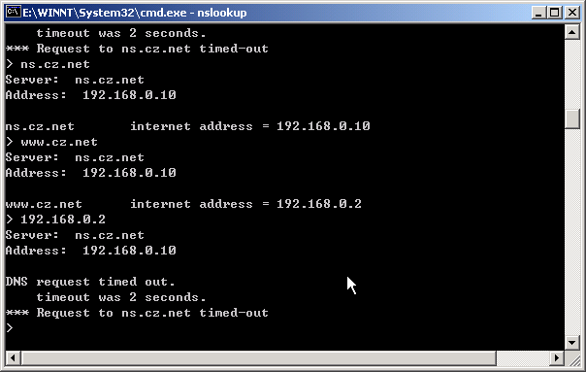
正向解析域名
- ）输入192.168.0.2，解析为www.cz.net；输入192.168.0.10，解析为ns.cz.net，这是反向解析。
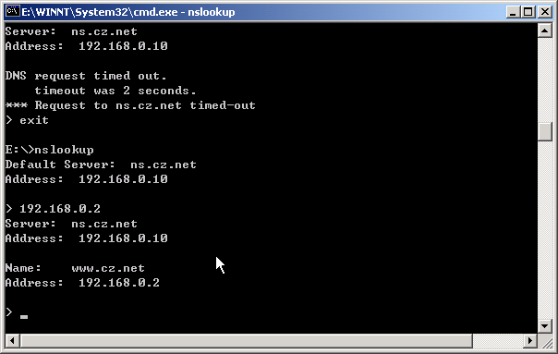
反向解析IP地址
- 退出NSLOOKUP，输入EXIT。
测试结束，以上测试说明配置正确。

【实验思考题】

1、在设置DHCP服务器的IP地址范围时，能否将DHCP服务器自身的IP地址也包含在内？为什么？

2、转发的DNS服务器地址在域名解析中的作用是什么？更改DNS服务器的DNS服务转发地址对于域名的解析可能造成什么影响？

实验6 WEB和FTP服务器的安装与配置

【实验目的】
- 通过实验理解IIS服务的概念及其所具有的功能。
- 掌握IIS服务的安装方法。
- 掌握WWW服务的配置包括IP地址、端口号、默认文档、安全等设定，以及如何应用WWW服务的方法。
- 了解虚拟目录服务的作用。
- 通过虚拟目录的创建，了解除了主目录外，还可以使用其他目录存放WEB页文件。
- 掌握FTP服务的配置如端口、用户设置等以及如何应用FTP服务。

【实验环境】
具有Windows2003 server的计算机、局域网环境、Windows 2003 Server安装光盘。

【实验重点及难点】
重点：WWW服务的配置方法；FTP服务的设置方法。
难点：作为典型的TCP服务，掌握WWW的服务过程，体会TCP三次握手的交互过程以及数据确认过程；理解FTP服务工作过程。

【实验内容】
一、WEB服务器的安装与配置
1、IIS的安装
默认情况下，在Windows Server安装过程中会自动选择安装IIS，当然也可以选择不安装，单独安装。
在“控制面板”中选择“添加/删除程序”，单击“添加/删除Windows组件”，选中“Internet信息服务(IIS)”的“详细信息”清单，配置IIS的组件，如9，必选其中“Internet服务管理器”及“公用文件”，如果你的服务器作为WWW 或FTP服务器，则分别选中“World Wide Web服务器”和“文件传输协议（FTP）服务器”，对于不需要的服务，最好不要安装，这是安全的做法。然后单击“确定”、“下一步”，开始IIS系统文件的安装。此过程中会要求插入Windows Server 安装光盘。
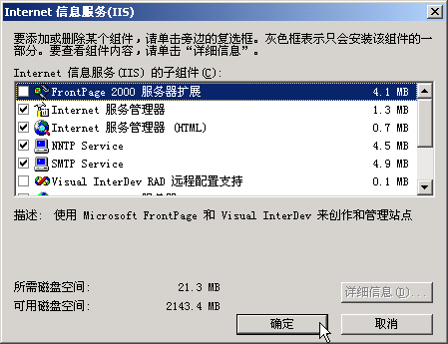
Internet 信息服务组件
安装完成后，提示重新启动机器。

2、WWW服务器的配置及使用
依次单击“开始”－“程序”－“管理工具”－“Internet服务管理器”，打开Internet信息服务窗口。如图所示：计算机ns列出了两项服务，FTP和WWW，显示为默认FTP站点和默认WEB站点。
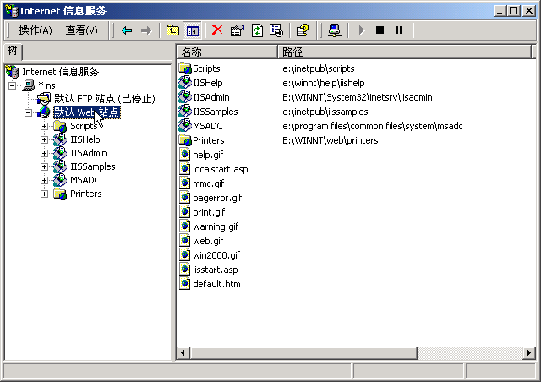
Internet 信息服务控制台
- 修改WEB站点端口和添加WEB站点
右键单击“默认Web站点”，单击“属性”出现“默认Web站点属性”对话框。默认情况下，默认WEB站点TCP端口号为80，浏览网页地址分别用http://ns.cz.net 和 http://ns.cz.net:80 比较。修改其端口为8080，http://ns.cz.net:8080 测试。
如果再添加一个WEB站点，名称为music，可将其TCP端口号设为88或者其它数字。那么用http://ns.cz.net:88 将浏览music下面的主文档页面。
在“连接”项，可以限制系统的最大连接数或者不限制数量，为IIS输入一个超时值关闭哪些空闲连接，使HTTP保持活力。在“启用日志记录”项，可以通过选择（或不选择）启用日志记录框来启动（或关闭）站点的日志功能。
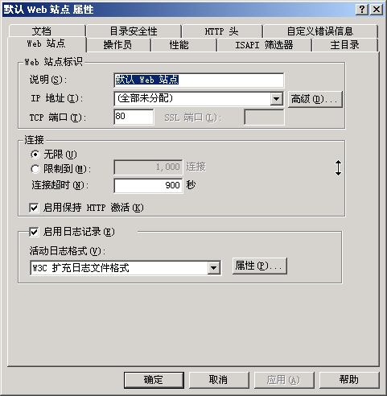
WEB站点属性
- 主目录设置
单击“主目录”选项卡，WEB文档的主目录路径默认是“盘符：\inetpub\wwwroot”，修改其默认路径比如：E:\music，则将WEB页所有内容放在E:\music下。
如果选择WWW内容来自于其他计算机上的共享目录，则要求输入相应的网络目录路径\\servername\sharename UNC路径
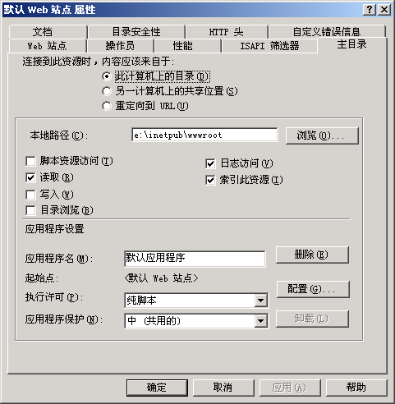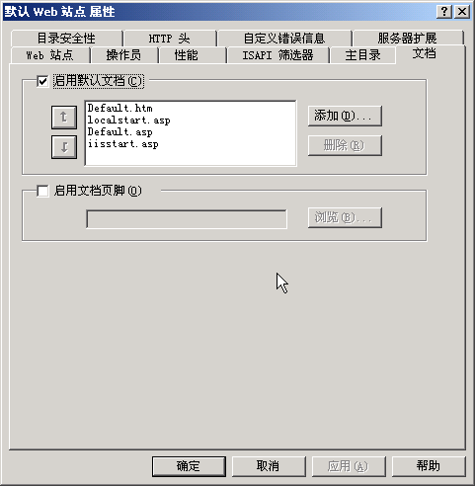
WEB站点主目录 WEB站点默认文档
- 默认文档设置
当在客户端输入http://www.cz.net，没有指定要获取的文档，IIS查找默认文档，并将其返回给客户端。IIS默认文档的设置如上图所示。添加默认文档，例如index.htm，单击添加按扭将该名字添加到默认文档列表中。在E:\music下放入一个index.htm文件，再次浏览http://www.cz.net查看结果。

3、目录安全性
在此可设置是否允许匿名访问站点，可限制访问站点的用户的IP地址或域名。默认情况下，允许匿名访问，不限制用户IP地址。限制邻居机器IP地址，看是否有效。
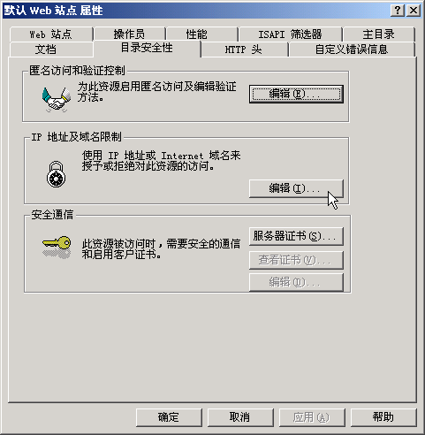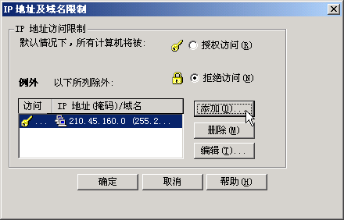
WEB站点目录安全性 限制防问WEB站点
二、FTP 服务器的安装与配置
1、创建虚拟目录
1）右键单击“默认Web站点”，单击“新建”、“虚拟目录”，出现“虚拟目录创建向导”对话框。单击“下一步”，设置该站点的别名，如xxzx。
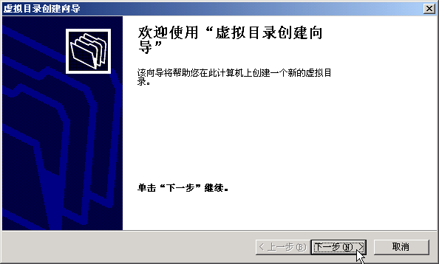
虚拟目录新建向导
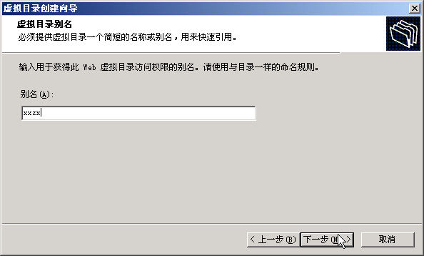
输入虚拟目录别名
单击“下一步”，在目录路径下，可以输入本地目录，也可以输入\\servername\sharename UNC路径，但你必须具有访问别的机器的权限。
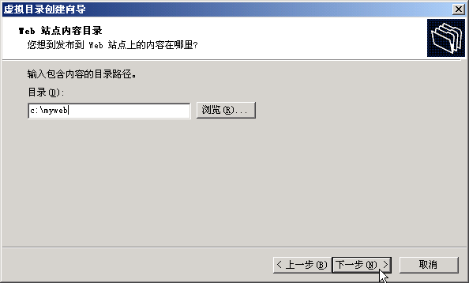
虚拟目录路径
单击“下一步”，设置对虚拟目录的访问权限。
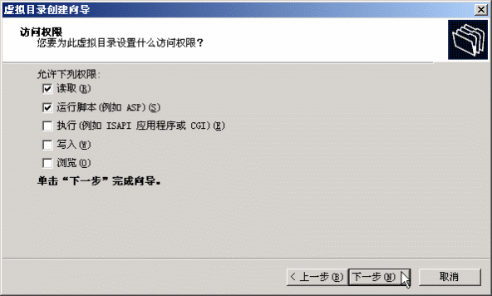
虚拟目录访问权限
单击“下一步”，完成虚拟目录的创建。
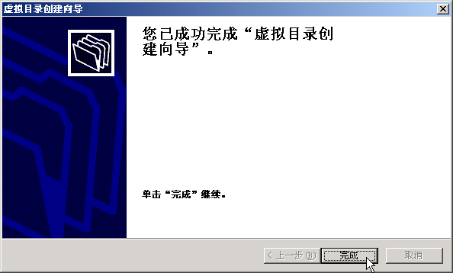
完成虚拟目录创建

2、FTP服务器的配置及使用
打开“Internet信息服务”窗口，右键单击“默认FTP站点”，选择“属性”选项。出现2对话框。有五个选项卡。
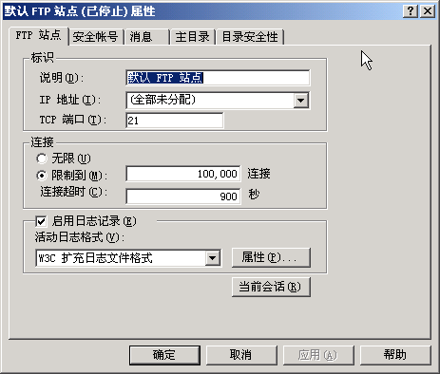
FTP站点属性
1）FTP站点
TCP端口号默认是21，设置其他端口号，如24。在连接栏，根据系统的容量和带宽，限制连接的数量。一个下载窗口就是一个连接。
启用日志记录与WWW属性类似。
单击当前会话按钮，这里列出了连接到FTP服务器的所有用户、它们的IP地址和已经连接的次数。
2）安全帐号
在FTP服务器上，通常有两种用户连接：匿名登录和用户登录。匿名登录在Internet下非常普遍，使用的用户名是“anonymous”。如果你的FTP公开，通过允许匿名登录。用户登录方式，需要用合法的用户名和密码才能登录进去。
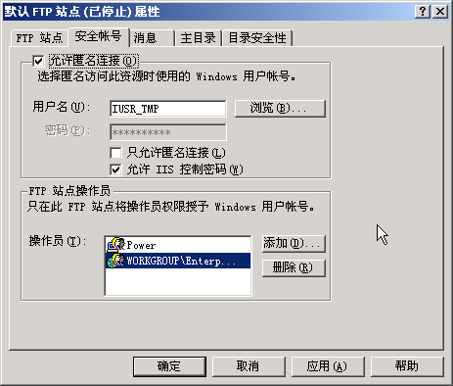
FTP站点安全帐号

3）消息
FTP的客户界面比较单一，但是我们可以设置个性化的界面。当用户登录进来后，我们发送欢迎消息，当用户退出后，给出退出信息。
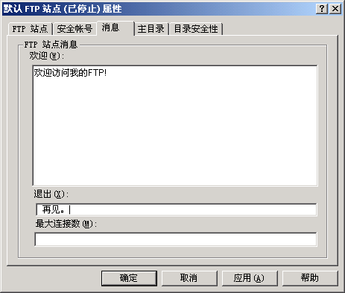
FTP站点登录消息
如果你的服务器已达到限制的最大连接数目，就会发送一条最大连接数的消息给用户，并立刻断开连接。
4）主目录
FTP站点的内容位置可以来自于本机或共享目录。此处与WWW属性页中的设置类似。但权限只有三项：读取、写入和日志访问。
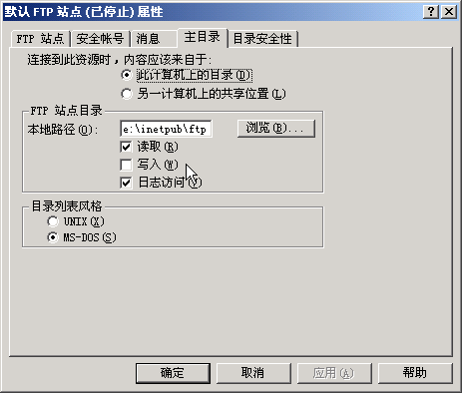
FTP站点主目录

5）目录安全性
这个页面中，可以限制访问站点的IP地址。比如，拒绝访问的IP地址是一个C类地址210.45.160.0，则添加以下一组计算机，如图所示。
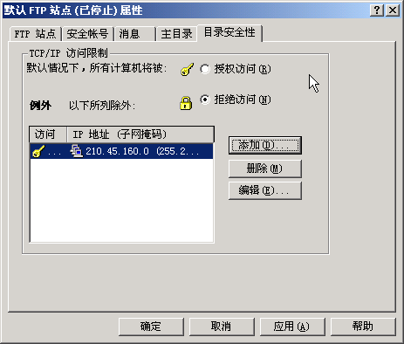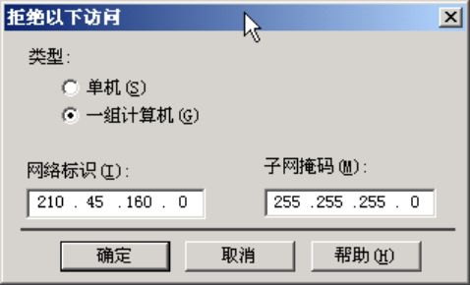
FTP站点目录安全性 FTP拒绝访问

6）虚拟目录
建立FTP虚拟目录，方法同WWW虚拟目录创建的方法。

3、启动/停止服务
WWW服务：右键单击“默认Web站点”，在弹出菜单中选择启动、停止或暂停服务器的WWW服务。启动和停止后，分别在客户端浏览器的地址栏内输入：http://本机地址：端口号，如http://ns.tc.net:80 及 http://ns.tc.net:88，输入网址查看结果。
FTP服务：右键单击“默认FTP站点”，在弹出菜单中选择启动、停止或暂停服务器的FTP服务。启动和停止服务之后，在浏览器窗口输入ftp://127.0.0.1 看是否成功，也可以在命令行方式，或利用FTP工具。在浏览器方式下，命令格式FTP：//本机地址：端口号，如ftp://210.45.160.199 或 ftp://210.45.160.199:24 。

【实验思考题】

1、当设置好了一个Web服务器，但是访问网页时，却出现密码提示窗口。思考这会是因为哪些问题?
- FTP服务器访问权限的设置对客户机上传和下载文件有什么影响？
- FTP服务器连接限制数的设置对客户机同时进行上传和下载文件有什么影响？

实验7 交换机和路由器的基本配置

【实验目的】
1、了解路由器和交换机的配置方法，掌握本地控制台配置方法。
2、使用命令帮助熟悉路由器和交换机的命令行配置界面及其命令组织结构。
3、熟练掌握路由器和交换机的基本配置命令。
4、熟悉路由器和交换机的配置保存命令。
5、掌握计算机的TCP/IP协议配置和路由器的ping命令使用。

【实验环境】
1台路由器：型号为Cisco 2600；1台交换机：型号为Cisco 2950
多台PC机：操作系统为Windows XP，装有超级终端软件，有1个以太网接口，1个串口；
1根console配置线；
1根交叉网线。

【实验重点及难点】
重点：掌握路由器和交换机的本地控制台配置方法和基本的配置、查看命令。
难点：熟悉路由器和交换机的命令组织结构。

【背景知识】
路由器的配置方法与交换机一样有多种方式，本实验使用控制台的命令行界面（command-line interface，CLI）配置形式。
路由器不同于二层交换机，它工作在OSI参考模型的第三层，即网络层，它划分广播域，为各子网间提供路由，从而达到网络互联的目的。路由器的基本配置与交换机大致相同，但是由于功能不同，很多参数的配置仍然是不同的。
ping是非常常用的测试网络连通性的工具。

【实验内容】
- 交换机基本配置
1、终端控制台(console口)的连接和配置
PC机作为控制终端使用，用翻转线连接PC机的串口与交换机的console口如图：

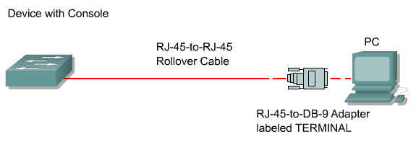
console口
com1口

Console口连接图

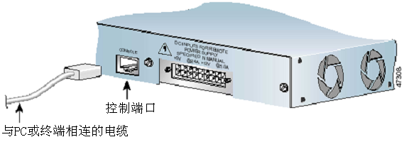

- 开始”菜单“程序”→“附件”→“通信”→“超级终端”打开超级终端。
- 新建连接，选择PC机使用的串口（本实验为COM1），并将该串口设置为波特率9600波特、数据位8位、奇偶校验位无、停止位1位、数据流控制无。或者直接点击“还原为默认值”即可；

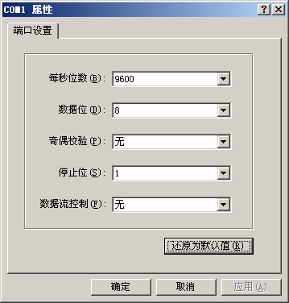
com1属性对话框

- 进入超级终端程序后，单击“回车”键，系统将收到交换机的回送信息。超级终端的登陆界面如下：

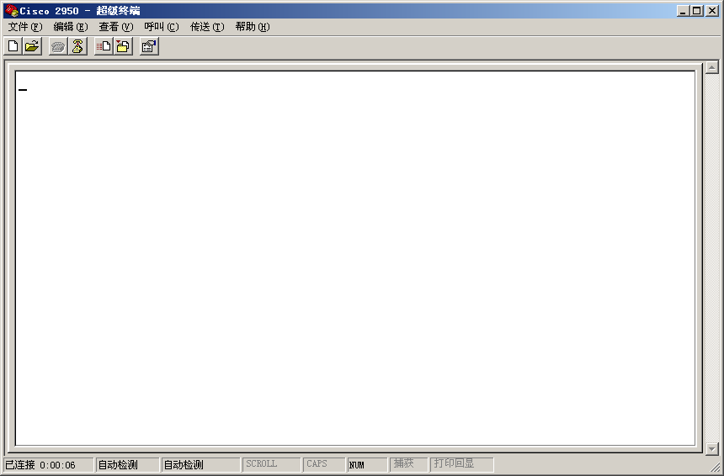
Press RETURN to get started.

switch>
switch>en
switch#
超级终端登陆界面
2、交换机配置模式及帮助
交换机配置模式是用于不同级别的命令对交换机进行配置，同时提供了一定的安全性、规范性。对于几种配置模式的学习，需要不断的使用才可掌握。几种配置模式如下：
普通用户模式：开机直接进入普通用户模式，在该模式下我们只能查询交换机的一些基础信息，如版本号（show version）。提示信息：switch>
特权用户模式：在普通用户模式下输入enable 命令即可进入特权用户模式，在该模式
下我们可以查看交换机的配置信息和调试信息等等。提示信息：switch#
全局配置模式：在特权用户模式下输入configure terminal 命令即可进入全局配置模式，
在该模式下主要完成全局参数的配置。提示信息：switch(config)#
接口配置模式：在全局配置模式下输入interface interface-list 即可进入接口配置模式，
在该模式下主要完成接口参数的配置。提示信息：switch(config-if)#
VLAN 配置模式：在全局配置模式下输入vlan database 即可进入VLAN 配置模式下该
配置模式下可以完成VLAN 的一些相关配置。switch(vlan)#
注意：在使用命令行进行配置的时候，我们不可能完全记住所有的命令格式和参数，思科交换机提供了强有力的帮助功能，在任何模式下均可以使用“？”来帮助我们完成配置。使用“？”可以查询任何模式下可以使用的命令，或者某参数后面可以输入
的参数，或者以某字母开始的命令。如在全局配置模式下输入“？”或“show ？”或“s？”。
3、交换机工作模式切换
1）登陆交换机，进入用户模式。连接交换机并且登陆。请注意现在交换机上的显示符号。显示如下：Switch>
2）使用help命令，使用help命令（？）查看在用户模式下路有器所支持的命令。
3）进入特权模式，输入（enable）命令，进入特权模式。如果交换机有密码保护那么此时需要输入确认密码。注意现在所显示符号和用户模式时的差别。显示如下：Switch#
4）使用help命令，使用help命令（？）查看在特权模式下路有器所支持的命令。注意和用户模式下的区别。
5）进入全局配置模式，输入命令（configure terminal or config t）进入全局配置模式。注意现在所显示符号以及命令提示。显示如下：Switch(config) #
6）使用help命令，使用help命令（？）查看在全局配置模式下路有器所支持的配置命令。
7）退出全局配置模式，使用快捷键（Ctrl+Z）退出全局配置模式，进入特权模式。也可以使用命令（exit）退出全局配置模式。
8）退出特权模式，使用命令（disable）从特权模式会到用户模式。
9）退出交换机，使用命令（exit）退出交换机。这个命令可以用来从特权模式中退出交换机。
注意：自己实验体会end命令的作用。体会各种模式的切换方法。
4、交换机名称、口令设置
- 通过超级终端进入交换机，并进入全局模式，键入命令：
Switch(config)#hostname switch2950
Switch2950 (config)#
- 你会发现交换机的命令提示行的名称由Switch更改为Switch2950。
全局模式下，设定明文口令cisco,此口令可以限制对特权模式的访问。在配置文件中可以看见口令。注意：口令一般不应以较为简单或有明显特征的单词，不过在实验的过程中可以采用象cisco这样的单词。口令区分大小写。
Switch2950 (config)#enalbe password cisco
- 全局模式下，设定加密口令Cisco,此口令可以限制对特权模式的访问。
Switch2950 (config)#enalbe secret cisco
- 注意加密口令与明文口令同时设置时，只有加密口令有效。
- 接口模式下，设定控制台终端的登陆口令,cisco。
Switch2950 (config)#line console 0 进入接口模式
Switch2950 (config-line)#login
Switch2950 (config-line)#password cisco
- 接口模式下，设定远程登陆口令,cisco
Switch2950 (config)#line vty 0 4
Switch2950 (config)#login
Switch2950 (config)#password cisco
- 注：vty 0 4 是5个不同的虚拟终端连接。
- 以上口令设置中，除了enable secret设置加密口令外，其余均可通过show run命令在配置文件中查看。可以通过全局命令将明文口令加密。
Switch2950 (config)#service password-encryption
- 交换机命令历史，Cisco交换机会保存输入过的命令，并可以对保存的命令的个数进行设置，同时可以再次通过快捷方式进行使用，这在再次输入很长或很复杂的命令时很有用。缺省情况下，系统会保存10条命令，最大可以设置256条命令。
- 设置命令行数为100
Switch2950#terminal history size 100
- 任何时候可以使用show running-config命令查看命令配置，可以在特权模式下使用copy running-config startup-config命令保存配置。

- 路由器基本配置
本实验将配置路由器的名字、口令、以太网接口，并保存这些配置。接着使用各种查看命令查看路由器的软硬件信息、配置信息和以太网接口状况。最后，配置计算机的TCP/IP协议参数，并使用ping命令检测计算机和路由器之间的网络连通情况。
在操作过程中，要注意观察每个命令所处的命令模式。
说明：以下步骤中的“红色斜体字”表示学生输入的命令。
步骤1. 查看路由器的外观，记录路由器的型号和以太网接口个数。
步骤2. 按照实验拓扑图搭建实验环境。
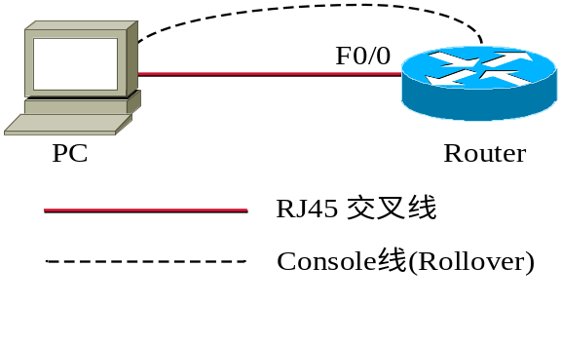
实验拓扑
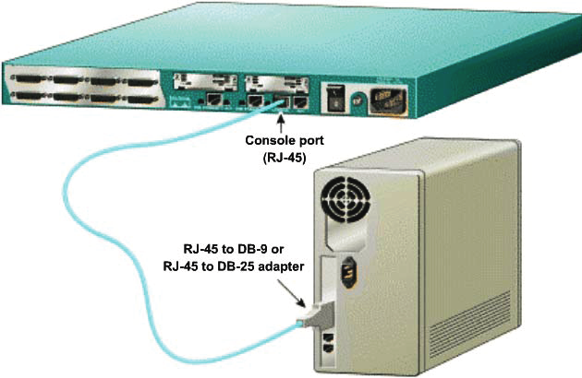
1）使用console配置线连接路由器的console口和PC机DB-9串口（com1口），如图所示；
路由器与计算机的console配置连接
2）使用RJ-45交叉线连接PC的网卡和路由器的以太网接口F0/0；
3）在PC上打开超级终端软件，并设置其通信参数（参见实验1的步骤2）。
步骤3. 启动路由器，进入路由器的命令行界面，当看到超级终端窗口中显示如下信息时输入no，并按回车键：
Would you like to enter the initial configuration dialog? [yes/no]: no
当看到超级终端窗口中显示如下信息时再按回车键：
Press RETURN to get started！
此时路由器会对网络接口进行检测。当检测完毕后，最终会在超级终端窗口中出现以下提示符：
Router>
步骤4. 进入特权模式。
在特权模式下可以使用路由器的所有命令，而其中很多命令用于配置系统参数。所以特权模式应该使用密码加以保护来防止非授权的访问和使用。特权模式下的命令只有一小部分在用户模式下是可用的。
在当前命令提示符后输入命令enable，进入特权模式。
步骤5. 查看路由器的以太网接口F0/0信息。
步骤6. 进入全局配置模式配置路由器的名字和特权模式口令。
在当前命令提示符后输入命令configure terminal，进入全局配置模式。
1）配置交换机名，用于路由器的本地标识
在当前命令提示符后输入命令hostname RA，将路由器名设为RA。
2）配置特权模式口令
在当前命令提示符后输入命令enable secret cisco，将路由器RA的特权模式口令设为cisco。
3）退回特权模式
在当前命令提示符后输入命令end，退回到特权模式中。
4）退回用户模式
在当前命令提示符后输入命令exit，退回到用户模式中。
5）再次进入特权模式
在当前命令提示符后输入命令enable，按照系统提示进入特权模式。
6）查看路由器当前的运行配置文件
在特权模式命令提示符后输入命令show running-config，查看文件中的enable secret命令。
步骤7. 进入接口配置模式，配置路由器接口F0/0。
1）按照步骤6进入全局配置模式。
2）在全局配置模式的命令提示符后输入命令interface fastethernet 0/0，进入接口配置模式。
3）在当前的命令提示符后输入命令speed auto，将F0/0口的速率设为自动协商。
4）在当前的命令提示符后输入命令duplex auto，将F0/0口的双工模式设为自动协商。
5）在当前的命令提示符后输入如下命令，将F0/0口的IP地址和掩码分别设为192.168.1.1和255.255.255.0。
ip address 192.168.1.1 255.255.255.0
6）在当前的命令提示符后输入命令no shutdown，将F0/0口打开。
7）在当前的命令提示符后输入命令end，返回特权模式。
步骤8. 查看路由器的以太网接口F0/0信息。
步骤9. 查看路由器的运行配置文件和初始启动配置文件，并将路由器当前的运行配置保存到NVRAM。
1）查看路由器当前的运行配置文件。
2）查看路由器的初始启动配置文件。
初始配置是路由器每次开机时将载入的配置，不一定是路由器当前正在运行的配置。
在当前命令提示符后输入命令show startup-config，查看路由器的初始启动配置文件：
3）将路由器当前的运行配置保存到NVRAM中。
NVRAM（非易失性RAM）在路由器掉电后仍保存其存储的信息。
在当前命令提示符后输入命令copy running-config startup-config，将路由器当前的运行配置文件保存为NVRAM中的初始启动配置文件。
4）再次查看路由器的初始启动配置文件。
步骤10. 查看路由器的基本系统信息。
在当前命令提示符后输入命令show version，查看路由器的软硬件版本信息：
步骤11. 查看路由器的接口信息。
在当前命令提示符后输入命令show ip interface brief，查看路由器的接口信息：
步骤12 配置计算机的TCP/IP协议参数。
1）在Windows的主机上右键点击【网上邻居】，在打开的网络连接窗口中双击【本地连接】，或者直接在任务栏托盘区双击【本地连接】图标，弹出如图所示的对话框。
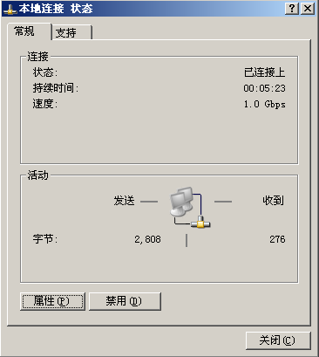
本地连接状态
2）点击“本地连接状态”对话框中的【属性】按钮，弹出如图10-4所示的对话框。
3）在“本地连接属性”对话框中择【Internet协议（TCP/IP）】，再点击【属性】，弹出如图所示的对话框。
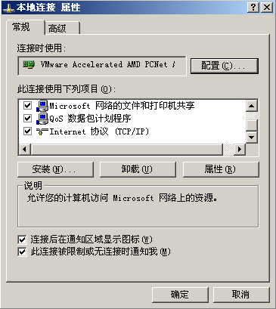
本地连接属性
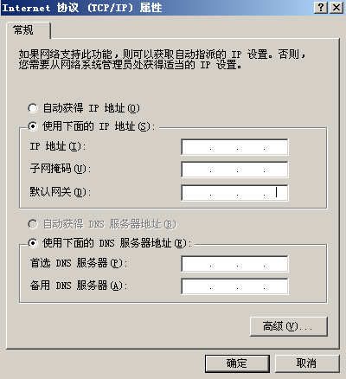
Internet协议（TCP/IP）属性
在“Internet协议（TCP/IP）属性”对话框中分别填写如下信息：
IP址：192.168.1.2
子网掩码：255.255.255.0
默认网关：192.168.1.1
本实验中可以不用填写DNS服务器。
然后上图所示的窗口中依次点击【确定】后即可生效。
步骤13. 使用ping命令测试网络连通性
1）在路由器的特权模式下的命令提示符后输入命令ping 192.168.1.2。
2）在PC机上点击【开始】→【运行】，输入命令cmd，在弹出的cmd命令行界面输入命令ping 192.168.1.1。
步骤14. 关闭路由器和PC，拆除路由器和PC机之间的网线与console线连接，结束实验。

【实验思考题】

1、路由器用到的主要测试命令有哪些？

2、动态路由配置有什么特点，会用到哪些路由协议？

3、什么是VLAN？VLAN技术的特点有哪些？

实验8 网络规划与子网划分

【实验目的】
1、掌握子网划分的方法和子网掩码的设置
2、理解IP协议与MAC地址的关系
3、根据实际的网络需求设计合理的子网划分方案

【实验环境】
路由器、交换机、WINDOWS XP操作系统的计算机、直通线若干。

【实验重点及难点】
重点：子网划分的方法和子网掩码的设置。
难点：根据网络需求设计合理的子网划分方案。

【实验内容】
1、将四台计算机首先划分在同一子网内，测试其是否能够互相连通。
2、再将其划分成不同的子网，测试其是否还能互相连通。
3、通过路由器配置实现不同子网之间的通信。
4、体会通过子网的划分，实现对局域网的分段管理、节省IP资源

【实验思考题】
现有一个C类IP地址222.31.14.0/24，现要分配给3个实验室，每个实验室各需要80，60，50个IP地址，应如何划分子网呢？

